高二下化学小练（64）
1．(2019·许昌期中)下列有关元素电负性的说法中正确的是( )
A．主族元素的电负性越大，元素的第一电离能一定越大
B．在元素周期表中，元素电负性从左到右依次增大
C．金属元素电负性一定小于非金属元素电负性
D．在形成化合物时，电负性越小的元素越容易显示正价

2．(2018·江苏如东高级中学高二月考)以下有关元素性质的说法中不正确的是( )
A．①Na、K、Rb，②N、P、As，③O、S、Se，④Na、P、O元素的电负性依次递增的是④
B．下列原子中，①1s²2s²2p⁶3s²3p¹，②1s²2s²2p⁶3s²3p²，③1s²2s²2p⁶3s²3p³，④1s²2s²2p⁶3s²3p⁴对应的第一电离能最大的元素是④
C．某元素的逐级电离能(kJ·mol^{－1})分别为738、1 451、7 733、10 540、13 630、17 995、21 703，该元素可能在第3周期ⅡA族
D．以下原子中，①1s²2s²2p⁶3s²3p²，②1s²2s²2p³，③1s²2s²2p²，④1s²2s²2p⁶3s²3p⁴半径最大的是①

3．(2019·烟台月考)下图三条曲线表示C、Si和P元素的前四级电离能变化趋势。下列说法正确的是( )
INCLUDEPICTURE "E:\\司瑞晴\\2019\\同步\\化学\\苏教选3 江苏\\word\\1-70.TIF" \* MERGEFORMATINET INCLUDEPICTURE "\\\\司瑞晴\\e\\司瑞晴\\2019\\同步\\化学\\苏教选3 江苏\\全书完整的Word版文档\\1-70.TIF" \* MERGEFORMATINET INCLUDEPICTURE "C:\\Users\\Administrator\\Desktop\\导学单、网站材料、周练\\网站\\结构\\1-70.TIF" \* MERGEFORMATINET 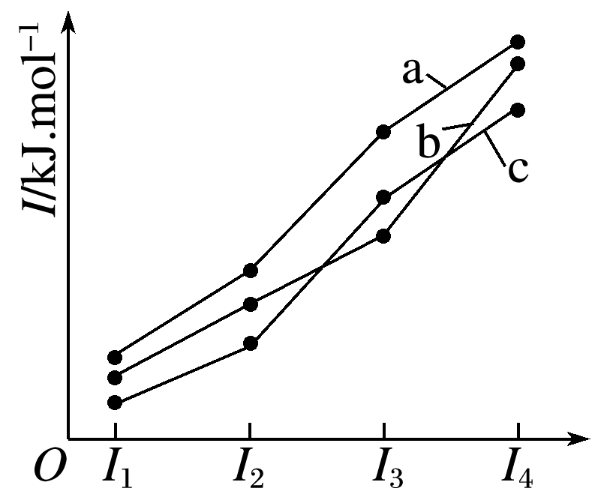
A．电负性：c>b>a
B．最简单氢化物的稳定性：c>a>b
C．最简单氢化物的相对分子质量：a>b>c
D．I₅：a>c>b

4．(2018·厦门一中高二期中)几种短周期主族元素在周期表中的相对位置如图所示，已知元素X的原子核外电子数是M的2倍。下列说法不正确的是( )
INCLUDEPICTURE "E:\\司瑞晴\\2019\\同步\\化学\\苏教选3 江苏\\word\\1-71.TIF" \* MERGEFORMATINET INCLUDEPICTURE "\\\\司瑞晴\\e\\司瑞晴\\2019\\同步\\化学\\苏教选3 江苏\\全书完整的Word版文档\\1-71.TIF" \* MERGEFORMATINET INCLUDEPICTURE "C:\\Users\\Administrator\\Desktop\\导学单、网站材料、周练\\网站\\结构\\1-71.TIF" \* MERGEFORMATINET 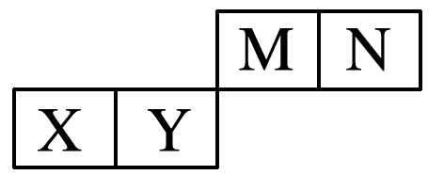
A．第一电离能：X<Y
B．X位于第3周期ⅡA族，其单质可通过电解其熔融氯化物制备
C．元素最高价氧化物对应的水化物中酸性最强的是HNO₃
D．气体分子(MN)₂的电子式为N⋮⋮MM⋮⋮N

5．(2018·广州期中)某元素原子的M层有4个p电子，下列叙述错误的是( )
A．N层不含电子
B．该元素是硫元素
C．L层一定有8个电子
D．原子最外层电子数为4

6．(2018·江西临川一中高二期中)已知X、Y、Z、W是短周期元素。X元素原子的2p轨道处于半充满状态；Y元素原子最外电子层(L电子层)上s电子数和p电子数相等；Z元素的＋2价阳离子的核外电子排布与氖原子相同；W元素原子的M电子层有1个未成对的p电子。下列说法一定正确的是( )
A．含有X元素的化合物一定是共价化合物
B．Y元素的电负性大于X元素的电负性
C．X元素的单质与Z元素的单质在一定条件下能发生化合反应
D．W元素的单质能与NaOH溶液反应放出氢气

7．(2018·郑州一中检测)A、B、C、D是四种短周期元素。A、B、C同周期，C、D同主族，A元素原子的结构示意图为 INCLUDEPICTURE "E:\\司瑞晴\\2019\\同步\\化学\\苏教选3 江苏\\word\\1-72.TIF" \* MERGEFORMATINET INCLUDEPICTURE "\\\\司瑞晴\\e\\司瑞晴\\2019\\同步\\化学\\苏教选3 江苏\\全书完整的Word版文档\\1-72.TIF" \* MERGEFORMATINET INCLUDEPICTURE "C:\\Users\\Administrator\\Desktop\\导学单、网站材料、周练\\网站\\结构\\1-72.TIF" \* MERGEFORMATINET 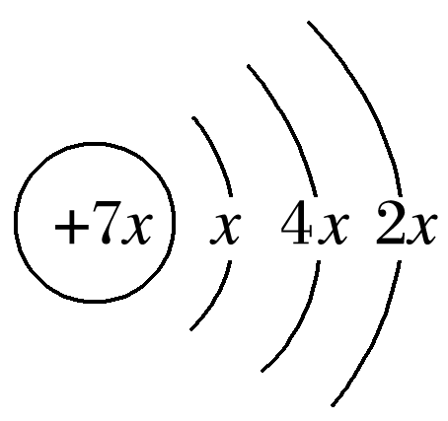，B是同周期除稀有气体元素外半径最大的元素，C元素原子的最高轨道上有3个电子。回答下列问题：
(1)A的基态原子的电子排布式为________________。
(2)B的氧化物所对应的水化物的化学式为__________，C的最低化合价为________。
(3)D原子核外电子排布式为________________。

8．(2018·银川中学期中)A、B、C、D、E、F为硫酸铝钾和硫酸铝铵的组成元素，A原子核外只有1种运动状态的电子，B、C元素位于第2周期且原子半径：B>C，D与C同主族，E、F元素的电离能数据如下表：
元素 | E | F
第一电离能/kJ·mol^{－1} | 418.8 | 577.5
第二电离能/kJ·mol^{－1} | 3 052 | 1 816.7
第三电离能/kJ·mol^{－1} | 4 420 | 2 744.8
第四电离能/kJ·mol^{－1} | 5 877 | 11 577
请回答下列问题：
(1)A在元素周期表中属于________区元素。
(2)基态E原子的电子排布式为_________________________________________。
(3)D、E、F离子半径大小顺序为________________________________________
(用离子符号表示)。
(4)B、C、D电负性大小顺序为_______________________________________________(用元素符号表示)。
(5)参照表中数据，进行判断：Mg元素第一电离能______(填“大于”或“小于”)577.5 kJ·mol^{－1}。
(6)通过上述信息和表中数据分析，为什么E原子失去核外第二个电子所需的能量要远远大于失去第一个电子所需的能量：______________________________________。

